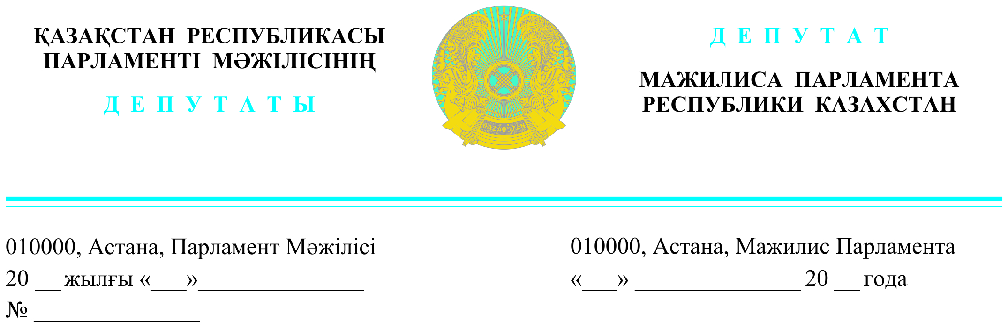

*2023жылғы 05сәуірде жарияланды*

**Қазақстан Республикасы**

**Премьер-Министрінің орынбасары**

**Қаржы министрі**

**Е. К. Жамаубаевқа**

**ДЕПУТАТТЫҚ САУАЛ**

**Құрметті Ерұлан Кенжебекұлы!**

Президент Қ. Тоқаев Парламенттің бірінші отырысында жаңа салық саясатын енгізуді тапсырды.

«Ақ жол» фракциясы сараланған салық мөлшерлемесін енгізуді табанды түрде 2012 жылдан бастап ұсынып келетіндігін атап өту қажет.

Сонымен қатар, шағын бизнесті патент салығына көшіруді қайта қарауды жөн деп санаймыз. Патенттің артықшылығы деген – ондай бизнесті ешкім тексермейді, қысым көрсетпейді, пара сұрауға сылтау болмайды.

Қолданыстағы салық кодексінде патенттік салым төлеу қарастырылған. Бірақ, онда осы нормаларды мағынадан айыратын шектеулер бар. Мысалы, жылдық айналым 2 млн. теңгеден аспауы тиіс және кәсіпкердің жалдамалы жұмысшылары болмауы керек.

Бұны, бұрмалаушылық профанация деп атамасқа болмайды.

2 млн. теңгеге тең жылдық айналым дегеніміз, айлық айналымда 167 мың теңге, ал, ондағы кәсіпкердің өз табысы шамамен 20 пайыз немесе айына 35 мың теңгені құрайды деген сөз. Мұндай ақшаға қай кәсіпкер жұмыс істейді?

Ресми статистика бойынша 2023 жылғы орташа жалақы қазірдің өзінде 338 мың теңге. Яғни, кәсіпкердің табысын орта айлыққа жеткізу үшін, патент алу үшін айналым көлемін кем дегенде 10 есе көтеру қажет.

Одан бөлек, тіпті, ең шағын дүкен не кафенің өзінде, кәсіпкерден басқа да көмекшілер болуы қажет. Мысалы, дүкен болса онда кассир, грузчик керек, немесе шаштаразда еркек және әйел мастерлері, көлік жөндеу станцияларында шиномонтажник, моторист, электрик сияқты тағы басқа мамандар керек. Олардың жалақысы да кәсіпкер табысының ішіне кіреді.

Сондықтан, кәсіпкерге қызметкерлерді алуға рұқсат беру керек, ал олардың санын шектеуге болады – мысалы 5 адамнан артық емес деп.

Осы екі фактор – орташа жалақы деңгейіндегі пайда мен бес қызметкерге дейін жалдау мүмкіндігі ескерілсе – патент бойынша жылдық айналым кем дегенде 100 миллион теңге болуы керек.

Бір ғана осы шешім арқасында, миллиардтаған теңге босқа жұмсалған бірде-бір жұмыспен қамтудың мемлекеттік бағдарламалары бере алмаған мыңдаған жаңа жұмыс орындары ашылар еді.

Сондықтан, Мемлекет басшысының түсінікті және болжамды салық саясаты аясында, жаппай кәсіпкерлік қағазда қалмай, шындыққа айналуы үшін - шағын бизнеске кассалық салық салудан және қосымша құн салығының шегін төмендетуден бас тартып, патентке ауыстыру қажет.

Сонымен қатар мыңдаған салықшылардың қолы босап, олардың күшін нақты маңызы бар бағыттарда пайдалануға жол ашылады.

Осыған байланысты, құрметті Ерұлан Кенжебекұлы, Президент Қ. Тоқаевтың тапсырмасы бойынша әзірленетін жаңа Салық кодексінде шағын кәсіпкерлікке патенттік жүйені пайдалану механизмдерін енгізуді ұсынамыз.

***Құрметпен,***

**«Ақ жол» фракциясының депутаттары Е. Бейсенбаев**

**А. Перуашев**

**Д. Еспаева**

**Е. Барлыбаев**

**Қ. Иса**

**А. Садықов**

Орын. Р. Жахин

тел. 746631